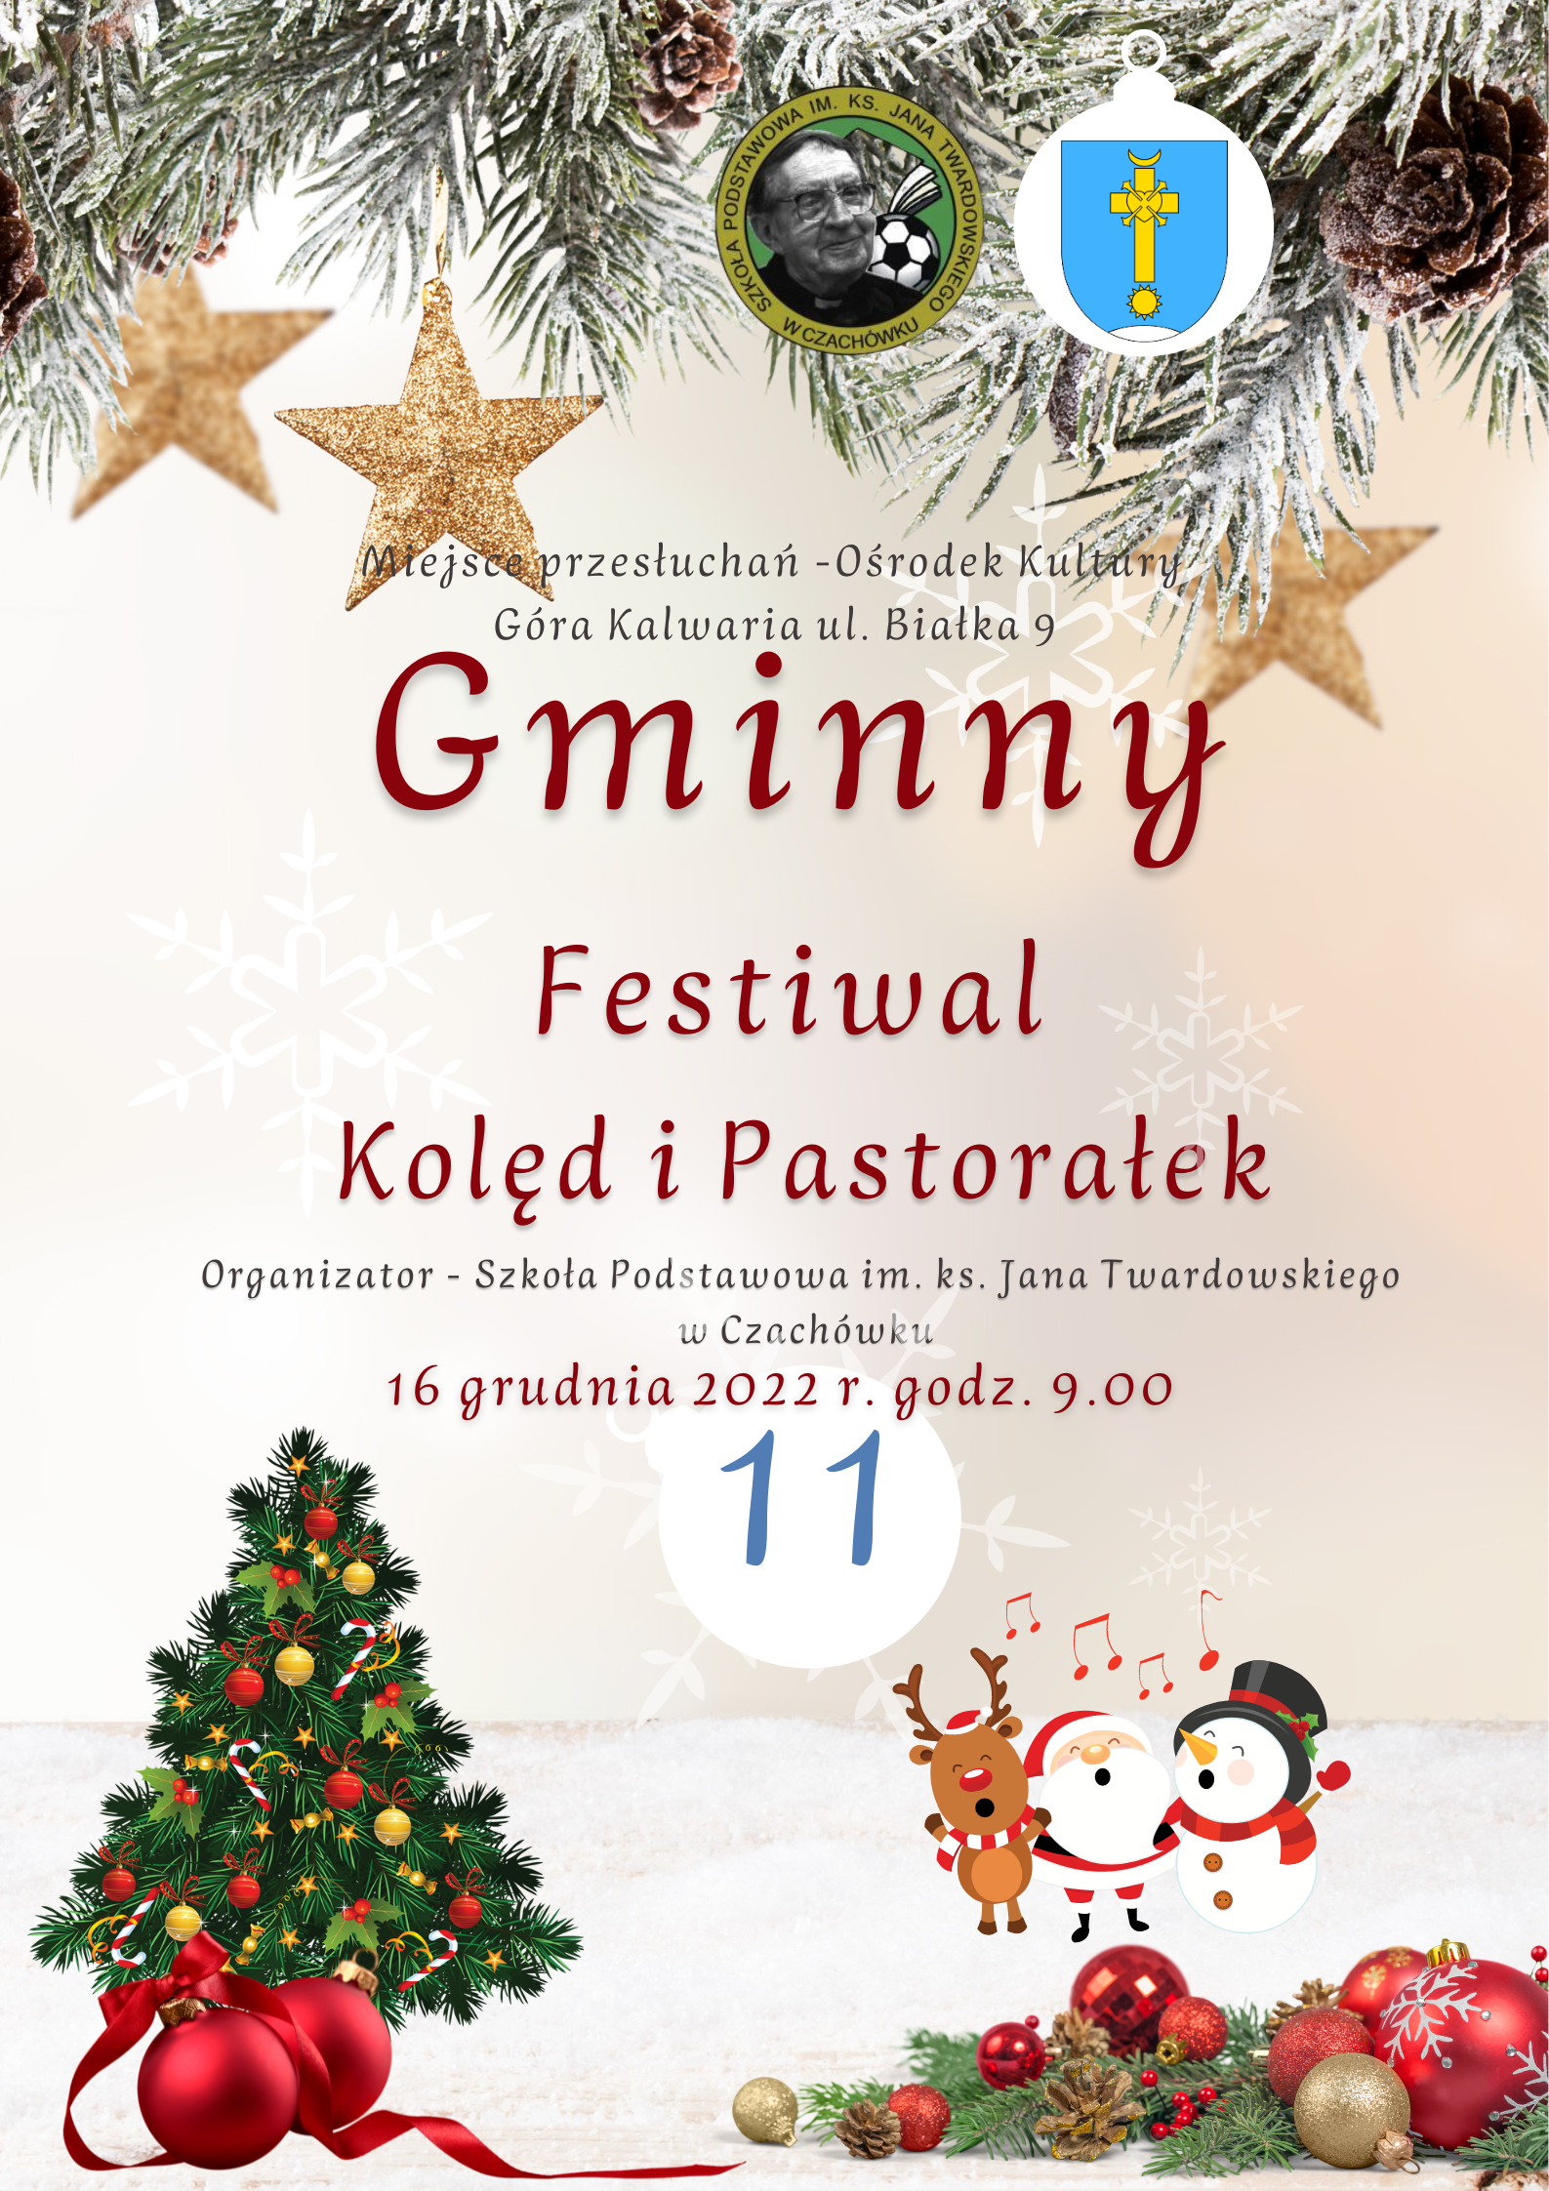

Festiwal patronuje Burmistrz Miasta i Gminy Góra Kalwaria.

Szkoła Podstawowa im. ks. Jana Twardowskiego w Czachówku zaprasza wszystkie szkoły podstawowe Gminy Góra Kalwaria do udziału w Gminnym Festiwalu Kolęd i Pastorałek.
W tym roku szkolnym Festiwal Kolęd i Pastorałek będzie również organizowany z zachowaniem zasad bezpieczeństwa. Od godziny 9.00 rozpoczniemy przegląd uczestników z jednej placówki. Następnie po prezentacji utworów danej szkoły wykonawcy opuszczają Ośrodek Kultury i proszeni będą kolejni uczestnicy z innej placówki. Organizatorzy ustalą kolejność po otrzymaniu kart zgłoszeń oraz napiszą i prześlą do szkół dokładny harmonogram. Wyniki konkursu prześlemy do szkół drogą mailową do dnia 19. 12. 2022 roku. Nagrody zostaną dostarczone do ZOPO.

- Cele

Celem konkursu jest rozpowszechnianie znajomości kolęd i pastorałek wśród uczniów szkół podstawowych. Festiwal ma za zadanie również integrowanie uczniów ze wszystkich szkół z terenu Gminy Góra Kalwaria.

- Organizatorzy

Organizatorem Gminnego Festiwalu Kolęd i Pastorałek jest Szkoła Podstawowa
im. ks. Jana Twardowskiego w Czachówku.

- Termin i miejsce finałowego koncertu festiwalu

16 grudnia 2022 roku o godzinie 9.00 w Ośrodku Kultury w Górze Kalwarii
przy ul. por. Jana Białka 9.

- Zasady udziału

- Festiwal jest konkursem dwuetapowym:
- etap szkolny, który wyłoni po jednym soliście i zespole w każdej kategorii;
- finał w Ośrodku Kultury w Górze Kalwarii.

- Kategorie wiekowe:
- soliści z klas I – III;
- soliści z klas I – III z własnym akompaniamentem;
- zespoły z klas I – III ( od 2 do 4 osób);
- soliści z klas IV – VI;
- soliści z klas IV – VI z własnym akompaniamentem;
- zespoły z klas IV – VI (od 2 do 4 osób);

- soliści z klas VII-VIII;
- soliści z klas VII-VIII z własnym akompaniamentem;
- zespoły z klas VII-VIII ( od 2 do 4 osób).
- Soliści i zespoły przygotowują jedną kolędę lub pastorałkę.
- Festiwal jest formą konkursu z nagrodami. Nagrodzeni zostaną zdobywcy
trzech pierwszych miejsc w każdej kategorii wiekowej.

Termin zgłaszania zwycięzców etapów szkolnych upływa 9 grudnia 2022 roku
(prosimy o przesłanie karty zgłoszeń uczestników do dnia 9 grudnia).

- Zgłoszenia

Zgłoszenia należy nadesłać na adres e-mail: sekretariat@spczachowek.eu
(temat: Festiwal Kolęd i Pastorałek)
Zgłoszenie powinno zawierać następujące informacje:
- nazwa szkoły;
- imię i nazwisko uczestnika lub nazwę zespołu;
- klasa;
- kategoria wykonywanej piosenki;
- tytuł wykonywanej piosenki;
- potrzeby sprzętowe;
- nazwisko nauczyciela prowadzącego i jego telefon kontaktowy;
Dany podkład muzyczny na pendrive dostarczamy i sprawdzamy w dniu festiwalu. Za jakość podkładu muzycznego odpowiadają nauczyciele przygotowujący uczniów do konkursu. Klauzulę zgody na przetwarzanie danych osobowych oraz wykorzystanie wizerunku podpisaną przez rodziców/opiekunów w formie papierowej dostarczamy w dniu festiwalu.

- Kryteria oceny

Niezależne jury w finale będzie oceniać:
- walory głosowe;
- dykcję;
- interpretację;
- muzykalność;
- poczucie rytmu;
- dobór repertuaru dostosowany do wieku uczestnika;
- ogólny wyraz artystyczny.

VIII. Organizatorzy zapewniają:
- dyplomy;
- nagrody;
- nagłośnienie.

Serdecznie zapraszamy do udziału w Gminnym Festiwalu Kolęd i Pastorałek.

